Народная культура и традиции
В детском саду прошла тематическая неделя «Народная культура и традиции». Дети средней группы «Ягодка» знакомились с традициями русского народа, праздниками, народной игрушкой, различными видами росписей (дымковская, городецкая, гжельская), фольклором (сказки, потешки, заклички, загадки), играли в народные игры «Карусель», «Золотые ворота», «Ручеек», «Ловишки», хороводные игры «Жучок-паучок», «Улиточка», настольные игры «Народные промыслы», «Русские узоры». Играли на музыкальных инструментах: дудки, ложки, свистульки. Дети с удовольствием приготовили сюрприз для своих родителей «Русские матрешки». С помощью цветных карандашей, цветной бумаги и умелых рук получилась своя неповторимая матрешка.
В ходе образовательной деятельности дети продолжали знакомиться с дымковской росписью, выполнили коллективную аппликацию «Дымковские барышни» с помощью салфеток, ваты.
Дети стали участниками проводов Масленицы. В гости пришли Масленица и Скоморох. На празднике дети водили хоровод, играли в игры «Передай блин», «Веселая карусель», «Как у тетушки Маланьи…», «Медведь и дети». В заключение праздника дети угощались тульскими пряниками.
Яркий, веселый праздник запомнился и оставил радостное впечатление у детей.
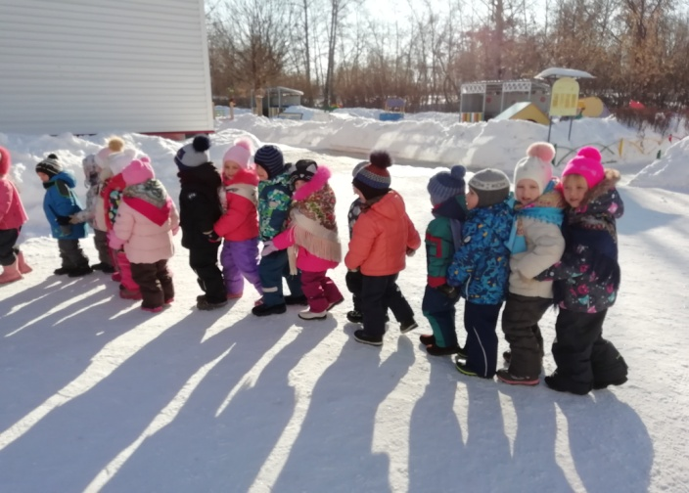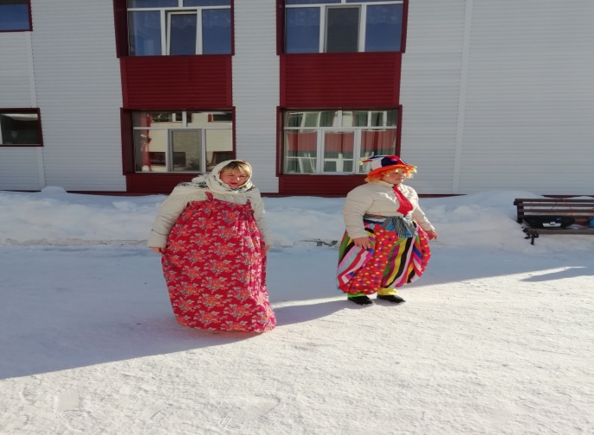

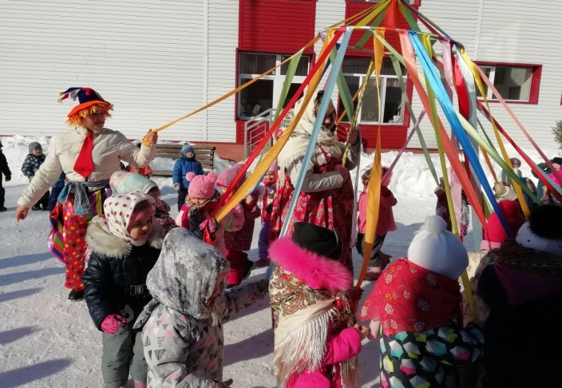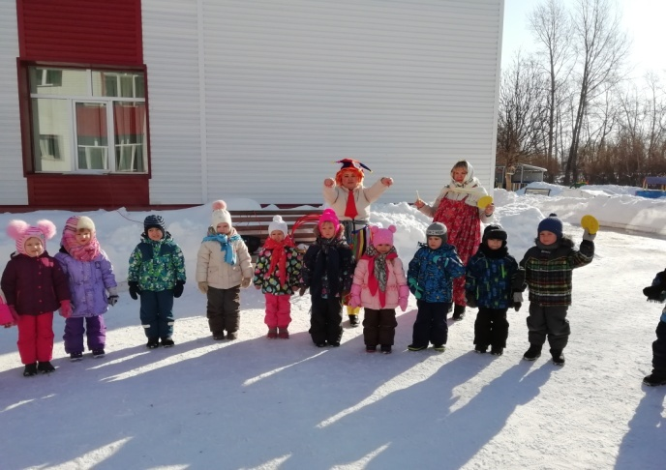
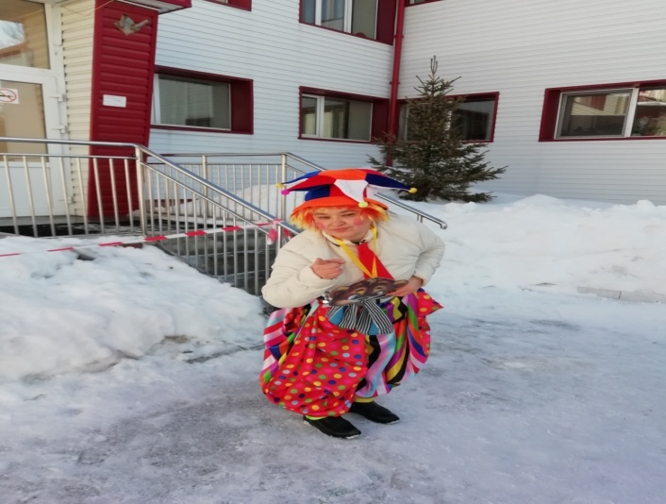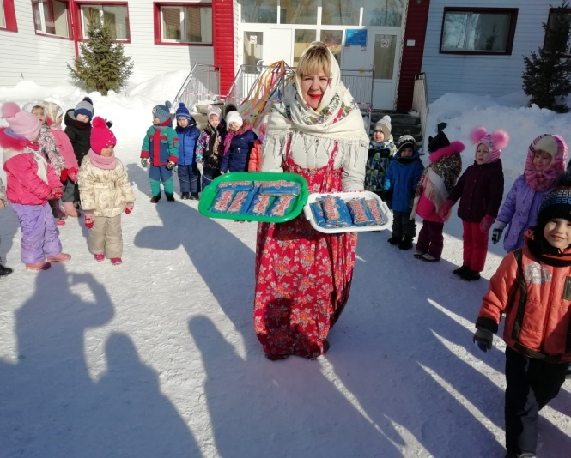

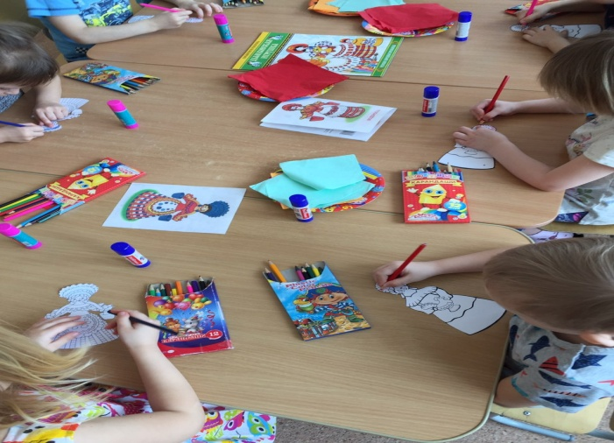

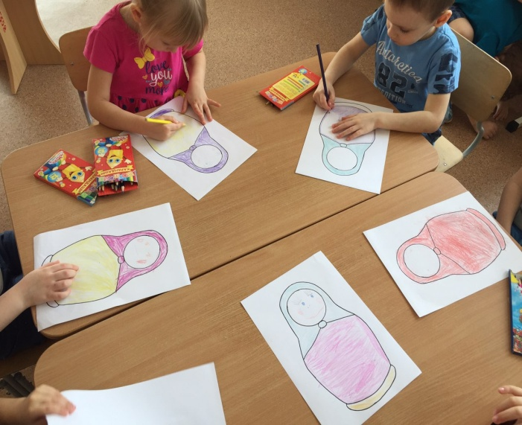

Воспитатели группы «Ягодка» Павлова И.Г, Чалилова Р.А.

